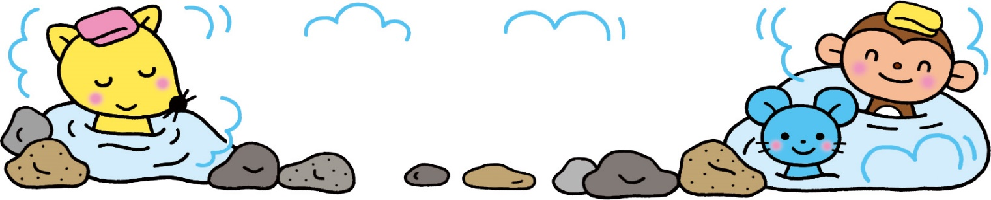

スプリングハウスだより

２０２２．１．３１ スプリングハウス保育園
厳しい寒さの中でも、少しずつ春の気配を感じるようになってきました。今年度も残り2か月！1年の締めくくりの季節になり、子どもたちの大きな成長を感じています。今年もコロナウイルスの急激な広まりの中、保護者の皆様には、ご理解とご協力感謝申し上げます。あらためて、手洗い・消毒・うがいの徹底を行っていきます。今年は、雪に恵まれ楽しく遊ぶ日もありましたが、なかなか外に出かけられない日も多くあります。室内遊びも子どもたちが楽しめる工夫をして元気に過ごしたり、お天気の良い日には積極的に園外に出かけていきたいと思います。
たんぽぽ組は、いよいよスプリングハウス保育園を修了して、それぞれの園に進級されます。今年はトイレトレーニングもスムーズに進み、早くからパンツで過ごせるようになりました。また、着脱など身の回りのことは自分で取り組めるように頑張っています。ご家庭でもできる限り暖かく見守って頂ければ幸いです。もうすぐ節分です。2月3日は豆まきをして、1年間の健康をお祈りしたいと思います。
2月のクッキング ＜たんぽぽ組＞
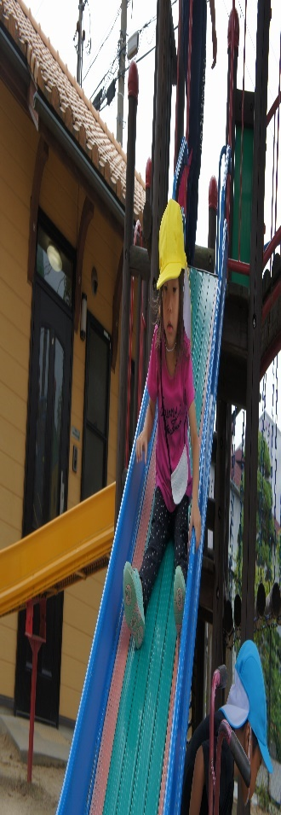
２月の予定
日にち：２月１日（火）
メニュー：「恵方巻」

＊エプロン、三角巾、マスクを 持って来て下さい。
＊爪を短く切っておきましょう。
２月１日（火） クッキング「恵方巻」＜たんぽぽ組＞
３日（木） まめまき会・食育「イワシに触れよう！」
５日（土） 保護者講演会 10:00～11:30
８日（火） 元気っこ教室「風邪ばい菌に負けるな！」
１５日（火） 身体計測
１６日（水） ミニクッキング「スイーツ餃子」
１８日（金） 避難訓練
２４日（木） 誕生会

お知らせ・おねがい

◎３月３１日（木）は新年度準備のため、家庭保育とさせていただきます。お仕事の都合等ご協力をよろしくお願いいたします。どうしても保育を希望されます方は、キッズリーにて２月２１日（月）までにお申し込みください。希望保育日は、おかず入りのお弁当・水筒持参となります。

◎新型コロナウイルスの感染が収まらない状態が続いています。引き続き、玄関での手指の消毒・検温・マスク着用のご協力をよろしくお願いいたします。また、発熱・のどの痛みなど風邪症状が見られる場合はできるだけ家庭保育のご協力をよろしくお願いいたします。（1月14日配信のお手紙をご確認下さい。）

＊2月5日（土）１０：３０～１１：３０にZOOMで講演会を開催いたします。お忙しい時間帯と思いますが、是非気軽にご参加ください。（後日、資料をお渡しします）

2月生まれのおともだち

も も組
そうしろうくん
ゆうせいくん
あきくん

